布克奖短名单，现实主义大师
戴维•邵洛伊（David Szalay）

作者简介：
戴维•邵洛伊（David Szalay）1974年出生于加拿大蒙特利尔，次年移居英国，此后长居于此。他曾就读于牛津大学，并为英国广播公司撰写了多部广播剧

邵洛伊的处女作《伦敦与东南部》获得了贝蒂•特拉斯克处女作奖（Betty Trask Prize）和费伯纪念奖（Geoffrey Faber Memorial Prize）。小说获《独立报》《金融时报》《卫报》等高度赞扬，《卫报》称之为近年来最优秀的小说之一。

他的第二部小说《无辜》则完全改变了思路，通过多层次叙事以及对那个时代的了解，将政治和人性的巧妙的联系在一起，吸引着大家继续阅读。

第三部小说《春天》对一段注定要失败的关系进行了微妙的研究，这部小说里通过对人物情绪自我概念的剖析，让作品更受欢迎。

他第四部小说是一系列相互关联的故事，名为All That Man Is，布克奖短名单。

《卫报》（The Guardian）评邵洛伊为“二十位四十岁以下英国顶级作家”（Top 20 British Writers Under 40）之一。 2013年，《格兰塔》杂志将邵洛伊选为英国20位最佳青年小说家之一。

主要作品：

《伦敦和东南部》（LONDON AND THE SOUTHEAST）（2008）
《无辜》（THE INNOCENT）（2010）
《春天》（SPRING）(2011)
《人皆如是》（ALL THAT MAN IS）(2017)-简体中文版已授权
《骚动》（TURBULENCE）（2019）

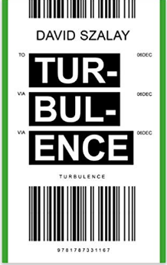
中文书名：《骚动》
英文书名：TURBULENCE
作 者：David Szalay
出 版 社：Jonathan Cape
代理公司：United Agents/ANA/Conor
页 数：112页
出版时间：2018年12月
代理地区：中国大陆、台湾
审读资料：电子稿
类 型：短篇小说

内容简介：

来自布克奖入围作家戴维·邵洛伊的全新短篇小说集，将为读者带来12个与众不同却又相互关联的奇妙故事。

戴维的故事从伦敦出发，一路走到马德里、达喀尔、圣保罗、多伦多、德里、多哈……每个故事的主角在十二次飞机旅行中环游世界。途中，他们遇到爱人、父母、孩子、兄弟姐妹，或只是孤身一人，上演有关自己的戏码。戴维巧妙第描绘了一个个体的行为，对其自身以及对周围的人和事，在有意或无意中所产生的涟漪效应。他温和地邀请每一位读者，在广阔的世界中、在微妙的人际关系网络中，深刻思索自己所在的位置。

戴维的这部作品是受BBC Racio 4的邀请写作，同时该广播电台将从2018年10月开始，每周日晚间播出本书的有声书，这将吸引到超过100万名听众的聆听。

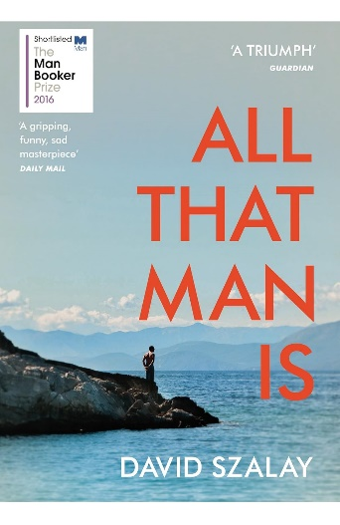
中文书名：《人皆如是》
英文书名：ALL THAT MAN IS
作 者：David Szalay
出 版 社：Vintage
代理公司：United Agents/ANA/Conor
页 数：272页
出版时间：2016年10月
代理地区：中国大陆、台湾
审读资料：电子稿
类 型：文学小说

·2016年布克奖短名单
·2016年《巴黎评论》普林普顿小说奖获奖作品

内容简介：

一位现实主义天才作家对当代生活的宏伟描绘。

九个人。每个人都处于不同的人生阶段，每个人都远离家乡，每个人都在布拉格郊区、过度开发的阿尔卑斯山村庄、比利时高速公路旁、喧闹的塞浦路斯酒店，每个人都在此时此地努力理解活着的意义。从青年到垂暮，春去秋来，《人皆如是》中，看似各自独立的叙述最终汇聚成同一幅生存图景，拷问着现代人类社会的生存状态，同时栩栩如生地展示了全球化的物质和情感环境，令人过目难忘。这九个人的生活构成了一部独具匠心的创新小说，巧妙描绘了 21 世纪人类的黑暗困境。

该书令人不安，充满邪恶和黑色喜剧色彩。《人皆如是》的显著特点是，从工人阶级的退伍老兵到自命不凡的大学生，从中年失败者到俄罗斯寡头，戴维·邵洛伊对他笔下的人物都具有敏锐的心理洞察力。随着这本构思精巧的书稳步、无情地向前推进，每一章中心的主人公都比上一章的主人公更老，天气变得更冷，《人皆如是》也积聚着力量。邵洛伊是一位天赋异禀的作家，一位新现实主义大师，他的作品充满细节、智慧、现实意义和毁灭性悲怆。

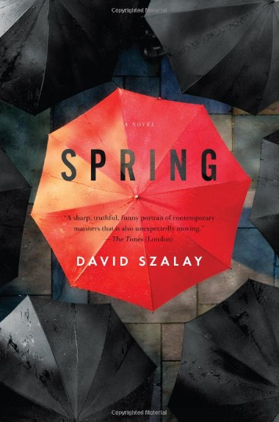
中文书名：《春天》
英文书名：SPRING
作 者：David Szalay
出 版 社：Jonathan Cape
代理公司：United Agents/ANA/Conor
页 数：272页
出版时间：2012年1月
代理地区：中国大陆、台湾
审读资料：电子稿
类 型：文学小说

内容简介：

虽然采取第三人称的叙述，但叙述的视角不断在男女双方之间交替：

他：“大概事实是他爱她，或者他这么认为。或者说他确实这样。或者说他认为确实这样。”
她：“有分离的时刻，似乎品质远远不同于其他的时刻••••••从某种意义上讲，这就是她的生活。”

2006年1月，时运不济的创业者詹姆斯和酒店工作人员凯瑟琳在伦敦的一场婚礼中邂逅，对她近乎一见钟情；但他们并没有生活在田园牧歌的时代，精明的现实主义者知道每一样东西的价格。

詹姆斯白手起家，做过金融投机、房地产经纪人、制片人、赛马场探子、互联网购物经理，几次身价百万，最终一文不名，形单影只地漂在布鲁姆斯伯里一家公寓里。他的性格是敏感多情和迟钝厚颜的混合物，在逻辑上自相矛盾，事实上却并行不悖。他能为家里死去的鱼苗而伤感，为父母的无动于衷而忿怒；却毫无顾忌地利用宗教感情，支持淘宝网的商业机会主义。

凯瑟琳的自相矛盾不下于詹姆斯。她的前夫是成功的摄影记者。离婚后，她在伦敦酒店找了一份临时工作，一面疗养自己的心理创伤。这里的狗仔队之多，不下于她丈夫的家庭，他们每天晚上八点钟都会活跃起来。她和詹姆斯一样无根、无前途、集精明与失败于一身，为外表的无情和世故自豪，掩盖内心的多愁善感。她看透了爱情和男人，除了金钱不相信别的，为了拯救鸟类却不惜任何牺牲。

詹姆斯自以为爱上了凯瑟琳，但对方却没有相应的回报。她至多不过赞赏他的床第功夫而已，对他的爱情和快速致富计划一贯嗤之以鼻。詹姆斯一再铩羽而归，忿怒地劝告自己“离开她，她不值一顾”。但是，他早已经身不由己，像着魔一样不断迎合凯瑟琳感情的波澜起伏，无情地剖析自己。

媒体评价：

“《春天》（SPRING）确立了戴维•邵洛伊（David Szalay）的作家地位，多才多艺••••••往往出类拔萃。”
----《星期日泰晤士报》（Sunday Times）

“犀利、真实、风趣的时代风情录，出人意料、感人至深。”
----《泰晤士报》（The Times）

“摧枯拉朽的震撼，极其风趣，邵洛伊（David Szalay）的对白简洁、犀利，外围人物独具一格、别有风味。”----《星期日独立报》（Independent on Sunday）

“文字柔媚明丽，辉煌灿烂、层峦叠嶂。”
----《每日邮报》（Daily Mail）

“勇敢的冒险，心理现实主义。戴维•邵洛伊（David Szalay）作家就是伦敦人，精妙地呈现黯淡的伦敦风情，含糊不清、缺乏沟通的误解”
----《金融时报》（Financial Times）

“直言不讳的内容，完全不同于其他关于伦敦的小说，布局井井有条、面面俱到的杰作。”
----《标准晚报》（Evening Standard）

“引人注目的读物，不寻常的现实主义和精明强干，素净的文笔，精妙的小说。”
----《苏格兰人》（The Scotsman）

“天才的散文比比皆是，卓越的表达能力令大多数作家望尘莫及。”
----《独立报》（Independent）

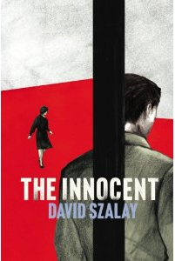
中文书名：《无辜》
英文书名：The Innocent
作 者：David Szalay
出 版 社：Jonathan Cape
代理公司：United Agents/ANA/Conor
页 数：192页
出版时间：2010年
代理地区：中国大陆、台湾
审读资料：电子稿
类 型：文学小说

内容简介：

在《无辜》中，大部分的故事都是苏联国家委员会的长官，亚历山大（Aleksandr）的所见所闻。他的牺牲者，洛佐夫斯基（Lozovsky），曾是第二医疗机构（Second Medical Institute）的总领，曾获得斯大林奖（Stalin Prize），这是当时苏联给予一个人在智力上最大肯定的奖项之一。

目前，洛佐夫斯基是省内一家无名的精神病院的领导人。他的其中一个病人在二战中受到重伤，导致了他现在精神上出了严重的问题。当这个病人被怀疑为纳粹的支持者，洛佐夫斯基被要求签下一张将此人调去莫斯科接受询问的文件的时候，他拒绝了签下这份文件。

就这样，洛佐夫斯基自己变成了警察的目标。在1948年的时候，洛佐夫斯基因为自己在1936年写的一份科学论文而被判入狱。

受过教育的亚历山大并不是一个愚蠢，恶毒，没有感情的人。他总是和下棋高手洛佐夫斯基一起切磋棋艺，也和洛佐夫斯基一样喜欢巴慈（Bach）的音乐。可是问题就在于，亚历山大不像洛佐夫斯基只是一个民粹主义者和主观主义者，亚历山大是一个信徒。他在自己的学生时期，就曾发表过自己对这个时代的看法：“我们像是信徒，时刻为着我们参与的那个斗争做着奉献自己的准备。共产主义的产生对于我们来说就是上帝。”

亚历山大本质上是一个诚实、正直的人，但是他却认为马克思列宁的共产主义运动比个人的任何事情都开得重要。后来，洛佐夫斯基因为别人陷害而倒台，亚历山大却没有站出来帮助他。

亚历山大的弟弟伊万（Ivan），是一个雄心勃勃的记者。他在当地的一家报社工作，写一些促进共产主义事业的文章。可他这么做，完全是为了自己那刚起步的事业。

最后，反斯大林运动的高潮来临，历史开始背叛这些顺从斯大林运动的人们，无辜者洛佐夫斯基也得到了平反……

媒体评价：

“虽然这本小说很薄，但是邵洛伊很有技巧地将很多细节都浓缩在里面——政府官员的特权，住在社区中那些无特权居民的悲惨现状，历史背景，以及发生在1972年的象棋比赛和慕尼黑奥林匹克等事件。虽然正直而立之年，邵洛伊肯定会为自己赢得更多的奖项。”
----《星期日泰晤士报》（Sunday Times）

“凭借处女作《伦敦和东南部》的08年度贝蒂•特拉斯克处女作奖得主，戴维•邵洛伊，用亚历山大这个人物，创造了一个非凡的角色。这是一个你觉得你知道或是存在的一个苏联国家安全委员会的一员。小说精彩，让人难忘。任何喜欢马汀•艾米斯（Martin Amis）的《恐怖头目科巴》（Koba The Dread），奥兰多•费格斯（Orlando Figes）的《低语者》（The Wisperers），《他人的生活》（The Lives of Others），《晒伤》（Burnt By Sun）的读者都应该会爱上这部小说。作者将关于平静、充满悔恨的恐怖拿捏地很到位。美丽，惊人。”
----《观察家报》（Observer）

“带着细节的多层次描述……小说强有力地将读者带入一个充满妄想、官僚主义的世界的中心。小说中除了对一个核心调查的细微铺成之外，这部具有挑战性的惊悚小说值得读者们带着客观且专注的见解一探共产主义的失败。”
----《大都市》（Metro）

“《无辜》在细节上处理地十分简单，语言紧凑，以个人的遗憾和简练而突出。这是为了那种与在压抑下，个人情感变成自我约束受害者的情况相呼应。”
----《卫报》（The Guardian）

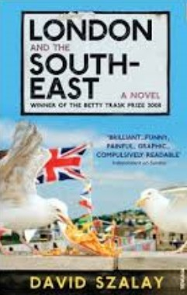
中文书名：《伦敦和东南部》
英文书名：LONDON AND THE SOUTH-EAST
作 者：David Szalay
出 版 社：Vintage
代理公司：United Agents/ANA/Conor
页 数：399页
出版时间：2008年
代理地区：中国大陆、台湾
审读资料：电子稿
类 型：文学小说

- 戴维凭借自己的第一部小说《伦敦和东南部》（London and The Southeast），荣获贝蒂•特拉斯克处女作奖（Betty Trask Prize）和费伯纪念奖（Geoffrey Faber Memorial Prize）

内容简介：

你知道吗，我们之中，将近有43%的人在我们生命中的某个时刻卖出他的广告空位；
或是，平均每个人在一天中要看1004个广告这一事实；
让我再问你，你最后一次看到广告是何时？也许就在57秒之前吧？

保罗•雷尼（Paul Rainey），四十岁，是一个电话销售人员。他带领着一批很会吓唬人的手下，使用着一些卑鄙的伎俩，企图用一些无用的东西来得到一些什么。保罗和自己的妻子海瑟（Heather）和两个孩子住在霍夫（Hove）。每一天，保罗都要往返伦敦和霍夫之间。

保罗的每一天，几乎都是在打电话中度过，为一家没有人订阅、没有任何特色更没有任何目的的杂志兜售广告空位。当保罗不卖广告的时候，他总是吸很多烟、喝很多酒，盯着一个自己喜欢的酒吧女发呆，或是与自己的同僚相互嘲笑作乐。他们最喜欢的电影就是《拜金一族》（Glengarry Glen Ross）。他们的世界就是这个电影的一个华丽翻版，沉闷，痛苦，带着一点点的反叛。

在一连串作用于精神的物质刺激下，保罗十分不满意自己现在的生活状态，他希望能够做出哪怕任何一点的改变。直到一个偶然的机会，他遇上自己的老朋友伊迪•卓（Eddy Jaw），伊迪提供给他一个新工作，从此，保罗的生活便起了变化。

伊迪说他手上的工作多到可以满足保罗整个工作团队，只要他们能够胜任。唯一一个不能胜任的人，便是保罗的午饭时的酒友莫里（Murray）。保罗十分想要改变伊迪对莫里的看法，但是却徒劳无功；然而，保罗也不想要任何良心上的谴责来阻止自己接受这份美差。可不幸的是，事实上，伊迪的公司也不过只是一个海外运输投资公司的一个空壳公司。

很快地，保罗失去了工作，并对销售的工作充满了痛恶之情。之后，保罗找了一份园丁的工作，开始新的生活。但是，园丁的工作保罗并没有做长，保罗又找了一份超市的工作。

而这时，保罗的妻子海瑟，却和他们的邻居马丁（Martin）勾搭上了。而马丁恰恰是保罗工作的那个超市的总经理。当保罗发现了妻子偷情这一事实，他开始谋划一系列的事情来报复马丁。而这一切又将保罗带回了销售界……

媒体评价：

“这真的是一本了不起的处女作。小说虽然用的是现在时，却总是能自如地回到过去——这是一个邵洛特运用自如的技巧。小说吸引人的地方在于保罗那时而清晰、时而含蓄的意识夹杂着有韵律的强度，在于主角的心里状态被探索时的能量。这样的紧张存在于小说的主角中，存在于他生活的动荡之中，存在于他试图从漠然的麻木逃脱的过程之中。他沉了下去，又浮了上来，大口吞咽着空气。这是一本紧张而又引人入胜的读物。”
----《独立报》（The Independent）

“邵洛特的讽刺极其地尖锐，他对高峰时间的描写一定会让大家的血压升到一个十分危险的程度。”
----《卫报》（Guardian）

“对现在时态的运用和对狂欢的伦敦的真实描述，给我们带来一种‘这就是工作之地’的感觉。此时。此刻。”
----《阿瑞娜》（Arena）

“深不可触的黑暗。”
----《泰晤士报》（The Times）

“这是一部对‘工作是我们身份重要一部分’的有趣、痛苦的陈述……这是一本可读性很强的小说。”
----《星期日独立报》（Independent on Sunday）

感谢您的阅读！
请将反馈信息发至：版权负责人
Email：Rights@nurnberg.com.cn
安德鲁·纳伯格联合国际有限公司北京代表处
北京市海淀区中关村大街甲59号中国人民大学文化大厦1705室, 邮编：100872
电话：010-82504106, 传真：010-82504200
公司网址：http://www.nurnberg.com.cn
书目下载：http://www.nurnberg.com.cn/booklist_zh/list.aspx
书讯浏览：http://www.nurnberg.com.cn/book/book.aspx
视频推荐：http://www.nurnberg.com.cn/video/video.aspx
豆瓣小站：http://site.douban.com/110577/
新浪微博：安德鲁纳伯格公司的微博_微博 (weibo.com)
微信订阅号：ANABJ2002

